Thiết kế kiến trúc Quản lý nhà sách

Version 1.0

Sinh viên thực hiện:
1012331 – Phan Tiến Quang
1012247 – Võ Hoài Nam
Bảng ghi nhận thay đổi tài liệu

Ngày | Phiên bản | Mô tả | Tác giả
dd/mm/yyyy | x.y | …………………………………… | ……………………..

Mục lục
1. Kiến trúc hệ thống 3
2. Mô tả chi tiết từng thành phần trong hệ thống 4

Kiến trúc hệ thống
Kiến trúc 3-tiers:
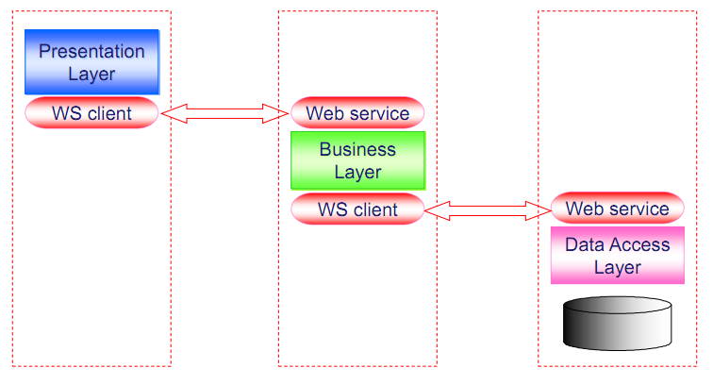
Trong đó mỗi tier bao gồm:
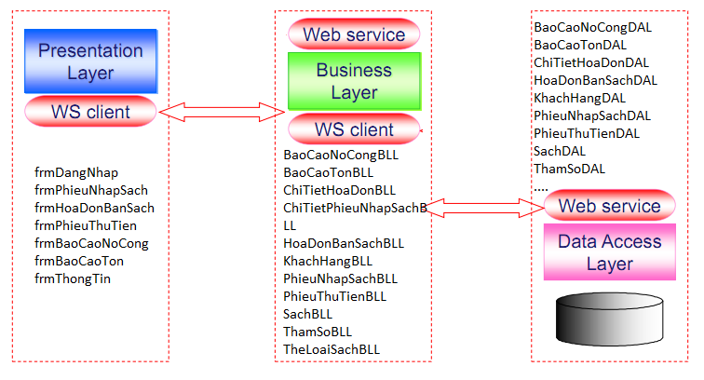

Mô tả chi tiết từng thành phần trong hệ thống

Sơ đồ lớp layer BLL

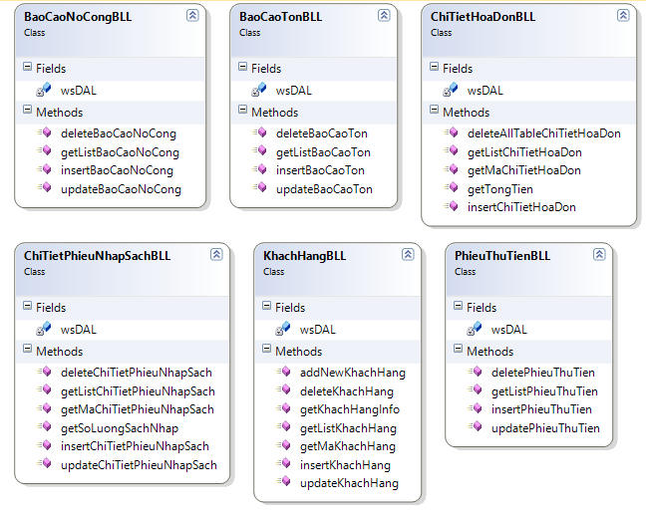

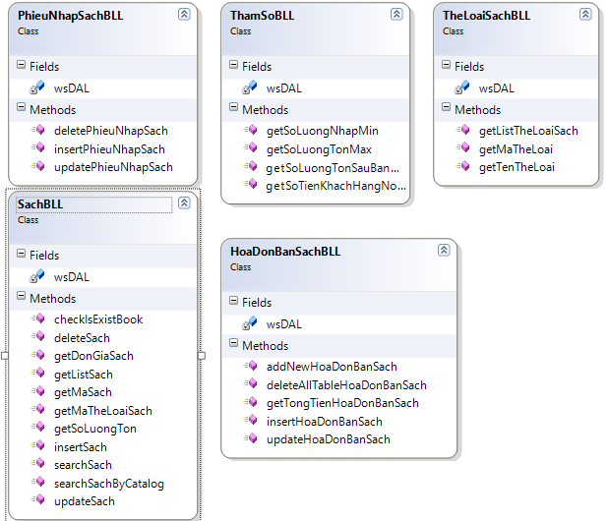

Sơ đồ lớp DTO

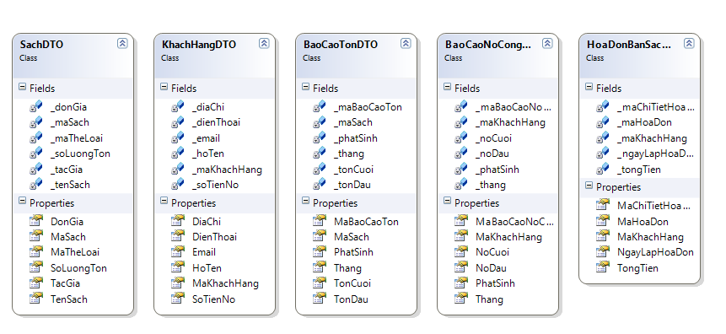
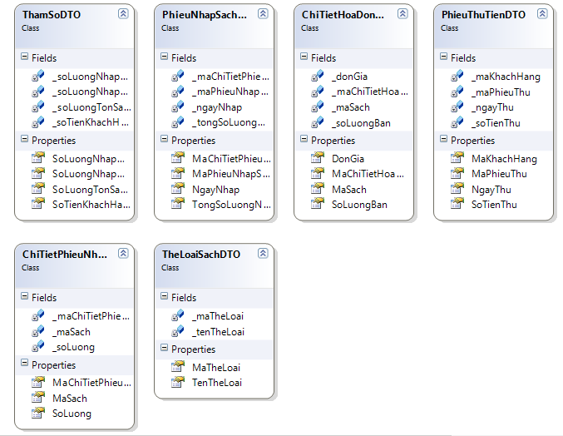

Sơ đồ lớp layer DAL

